**LAPORAN PRAKTIKUM**

**PEMROGRAMAN JARINGAN KOMPUTER**

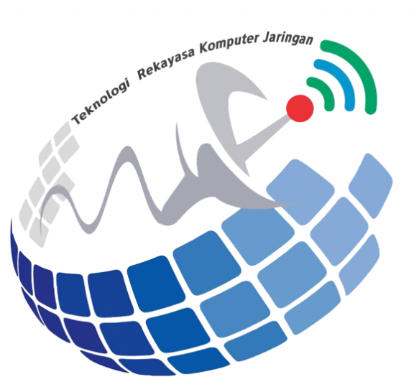

**DISUSUN OLEH :**

Nama : Diki Candra

Nim : 2022903430010

Kelas : TRKJ 2B

Jurusan : Teknologi Informasi dan Komputer

Program Studi : Teknologi Rekayasa Komputer Jaringan

Dosen Pembimbing : Umri Erdiansyah, S.Kom., M.Kom

**JURUSAN TEKNOLOGI INFORMASI DAN KOMUNIKASI**

**PRODI TEKNOLOGI REKAYASA KOMPUTER DAN JARINGAN**

**POLITEKNIK NEGERI LHOKSEUMAWE**

**TAHUN 2022/2023**

**LEMBARAN PENGESAHAN**

Laporan Yang Berjudul : Pemrograman Jaringan Komputer

Disusun Oleh : Diki candra

NIM : 2022903430086

Jurusan : Teknologi Informasi & Komputer

Program Studi : Teknologi Rekayasa Komputer Jaringan

Mata Kuliah : Network Programing

Tabel Penilaian : :

Mengetahui,

Dosen Pembimbing, Penyusun,

Umri Erdiansyah, S.Kom., M.Kom. Diki Candra

NIP 199210132022031003 NIM. 2022903430010

**Capaian Praktikum/Kompentensi**

Setelah mempelajari Job satu ini, mahasiswa diharapkan :

* Mampu membuat kelas java menjadi aplikasi yang dapat di eksekusi
* Mampu menjalankan aplikasi berextensi jar dalam terminal

**Teori**

JAR (Java Archive) adalah format file paket yang biasanya digunakan untuk menggabungkan banyak file kelas Java dan metadata serta sumber daya terkait seperti teks, gambar, dll. Ke dalam satu file untuk mendistribusikan perangkat lunak aplikasi atau pustaka pada platform Java. Dengan kata sederhana, file JAR adalah file yang berisi versi terkompresi dari file .class, file audio, file gambar atau direktori. Program Java dapat dieksekusi dan dikemas dalam file JAR, bersama dengan seluruh perpustakaan yang digunakan program. File JAR yang dapat dieksekusi memiliki manifes untuk menentukan pintu masuk kelas dengan memilih Main Class dari program yang ingin dijadikan file jar.

**Alat/Bahan**

Alat dan bahan yang diperlukan yaitu

* Komputer/Labtop
* NetBeans IDE (Integrated Development Environment).
* Java SE Development Kit 13

**Percobaan 4:**

1. Menjalankan aplikasi netbeans pada Linux Mint
2. Klik kanan pada project“Job text”
3. Pada bagian packaging mencontreng pada compress jar file lalu tekan OK.

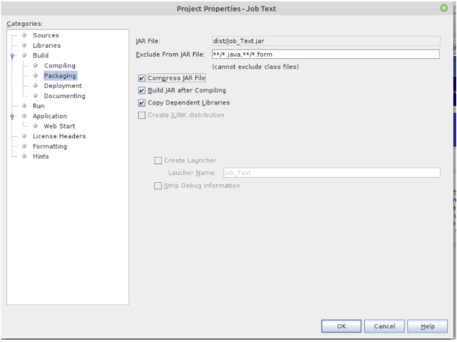

1. Menekan browse pada kategori run

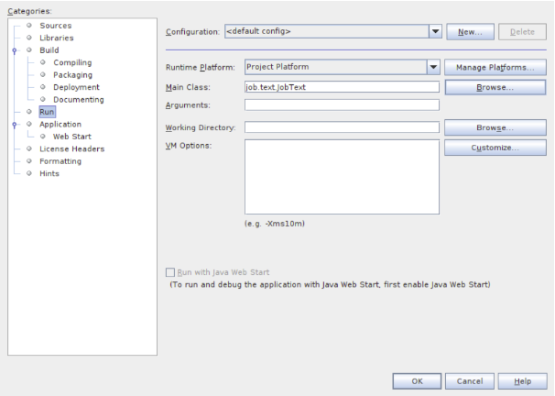

1. Memilih kelas server untuk dijalankan

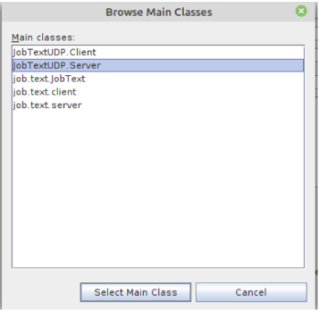

1. Klik kanan pada projet tersebut dan memilih Clean and Build lalu akan muncul alamat file jar tersimpan.

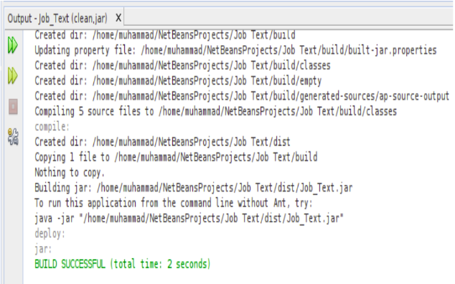

1. Setelah menyalin file Job_Text.jar ke direktori pilihan, kami telah mengubah namanya menjadi server.jar. Langkah berikutnya adalah membuat file klien dengan nama klien.jar. Untuk mencapai ini, kami memodifikasi kelas utama menjadi JobTextUDP.Client, sebelumnya JobTextUDP.Server, lalu melakukan proses clean and build pada proyek yang bersangkutan. Setelah clean and build selesai, hasilnya adalah file jar yang terletak di alamat yang tertera pada Gambar 21, Output Clean and Build Project. Selanjutnya, kami memindahkan file Job_Text.jar (dengan kelas utama: Client) ke direktori yang sama dengan server.jar dan mengganti namanya menjadi client.jar. Lokasi folder yang kami pilih untuk pengujian ini adalah /media/muhammad/Software/App Jar, seperti yang ditunjukkan dalam Gambar 22, Hasil Kompresi Kelas Java ke File Jar.

**Hasil Percobaan**

1. Berikut adalah file Jar yang baru dibuat

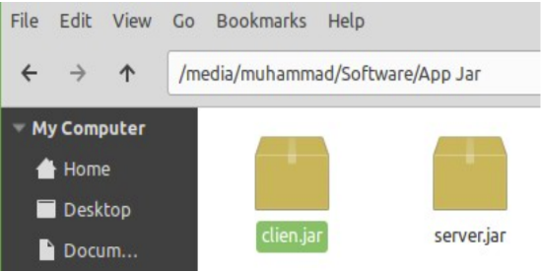

**Kesimpulan**

File jar merupakan file yang dapat di eksekusi dalam suatu sistem operasi sama seperti file exe pada windows. Secara umum ada dua jenis aplikasi yaitu aplikasi berbasis GUI (Grafical User Interface) dan aplikasi berbasis CLI (Command Line Interface). File jar yang berbasis GUI dapat di eksekusi dengan cara melakukan double klik pada file jar maka selanjunya akan muncul aplikasi yang dijalankan. Sedangkan aplikasi berbasis CLI dapat dieksekusi dalam sebuah terminal dengan cara mengetik perintah java -jar namafile.jar